В группе гномики живут
Здесь играют и поют,
Незаметно подрастают.
Вместе кушают, играют,
Детский сад второй наш дом!
Нам тепло, уютно в нём.
В группе работают:

Воспитатели:
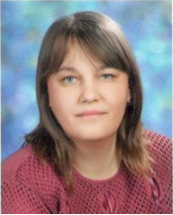
Щербакова Екатерина Сергеевна
Первая квалификационная категория
Стаж педагогической работы – 8 лет

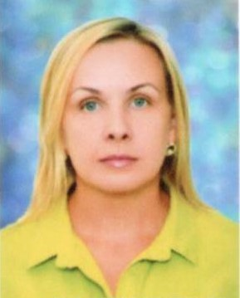
Кудрявцева Наталия Вячеславовна
Первая квалификационная категория
Стаж педагогической работы – 8 лет

Помощник воспитателя:
Куликова Анна Юрьевна

Девиз группы:
Наша группа – «ГНОМИКИ»
Лучшая из всех!
Радость там всегда на лицах,
И весёлый детский смех!

Наша группа:

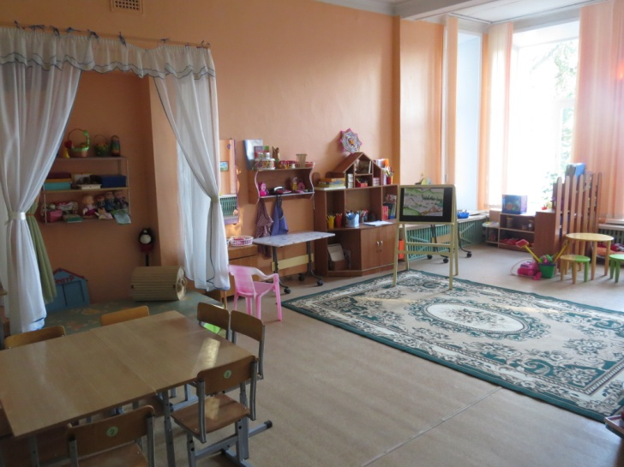
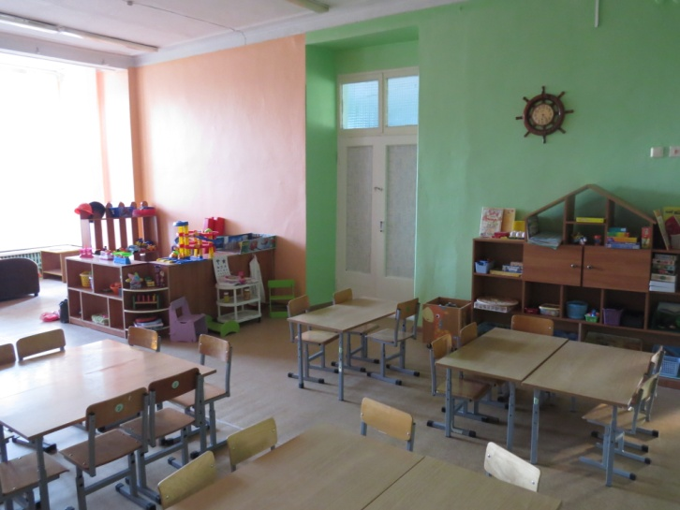

Театральный уголок:

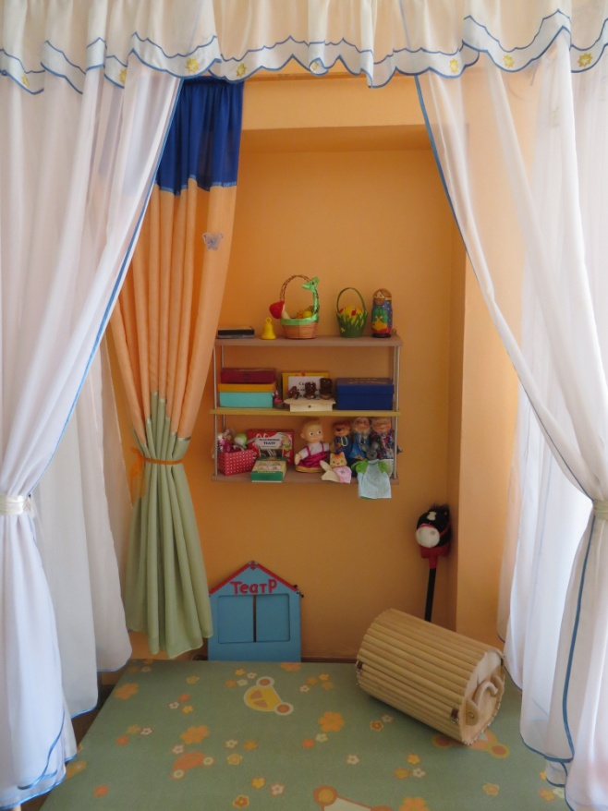

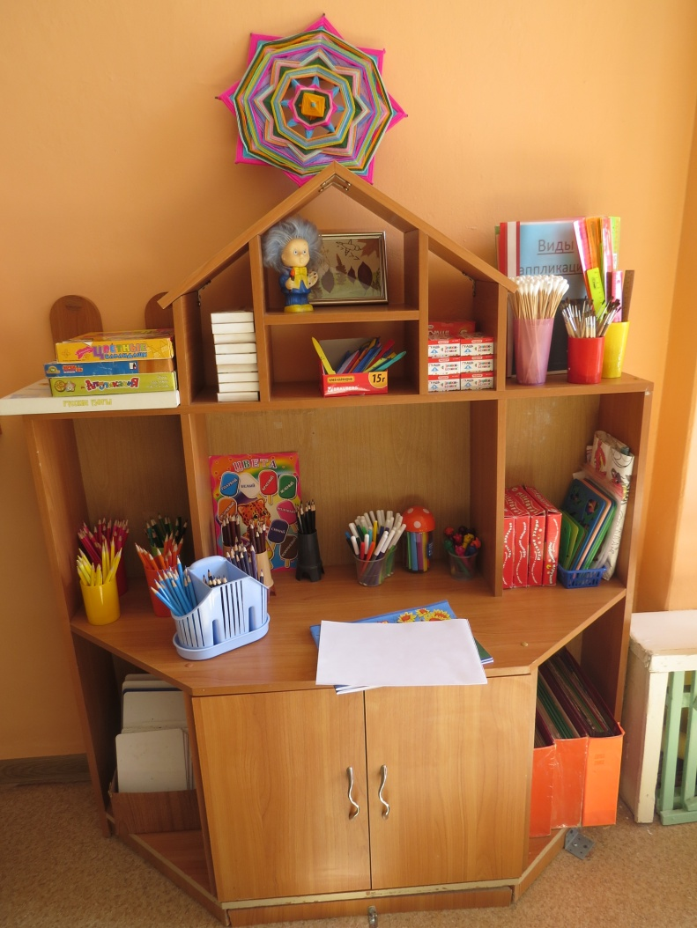
Уголок рисования:

Природный уголок:
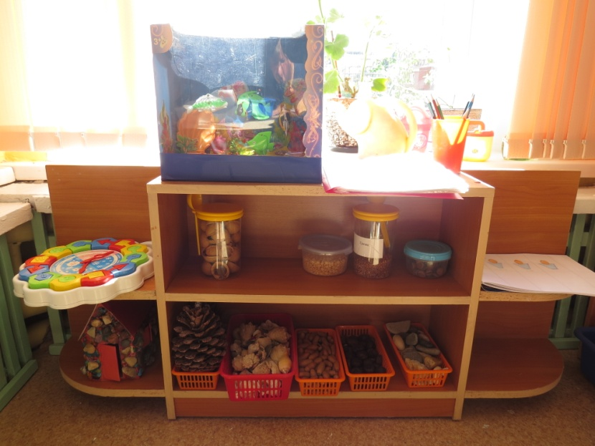
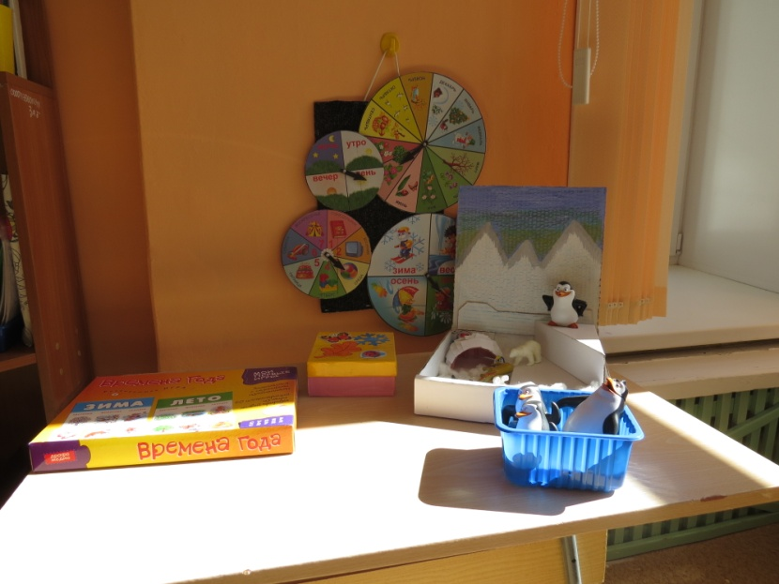

Уголок для сюжетно-ролевых игр:
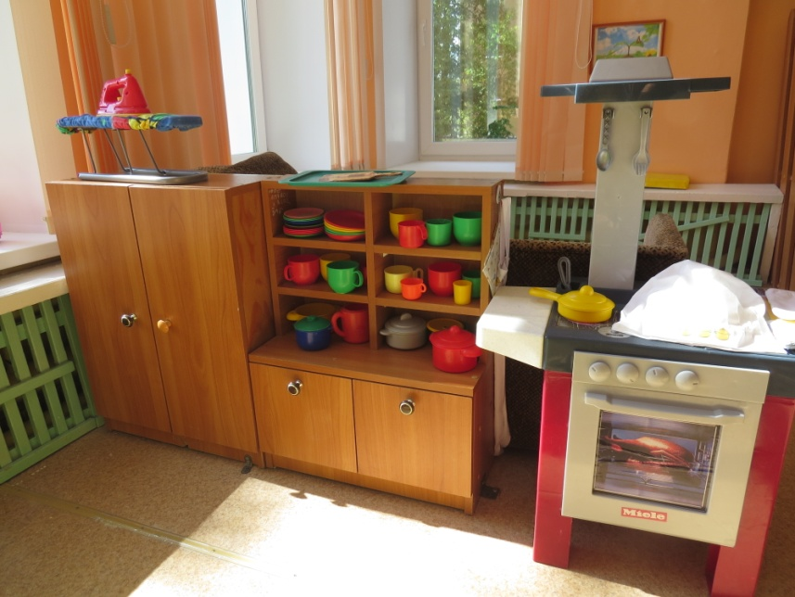

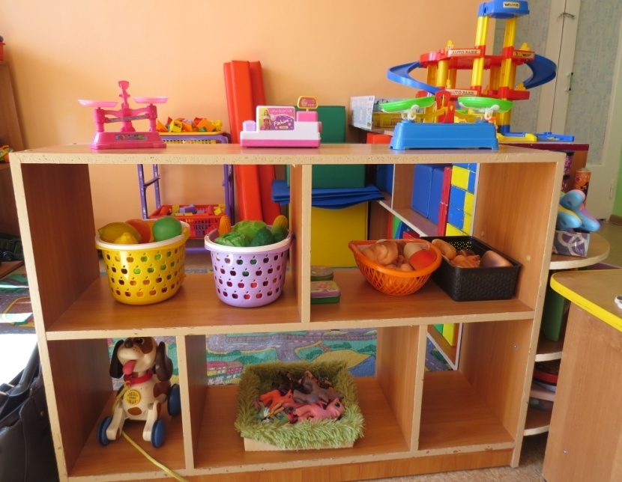

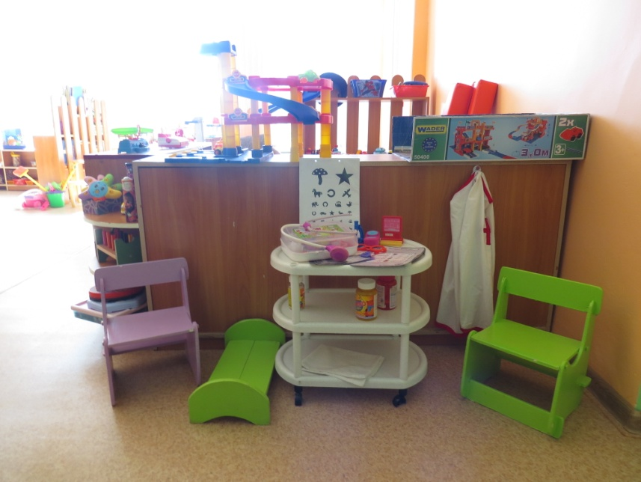

Строительный уголок:
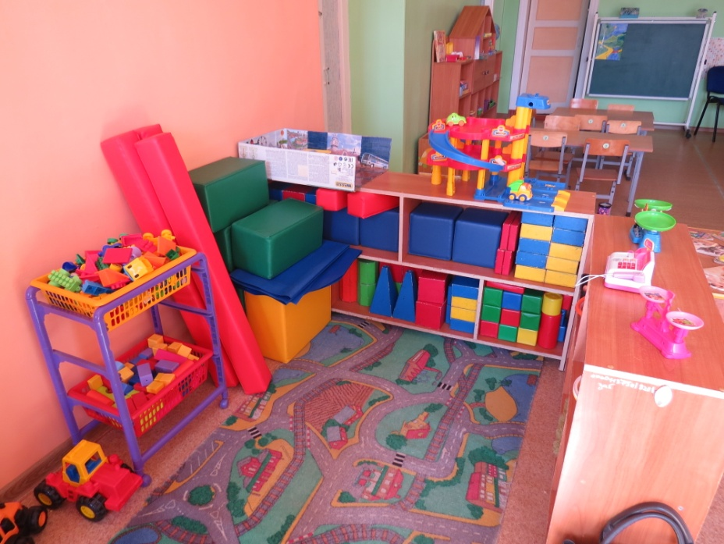

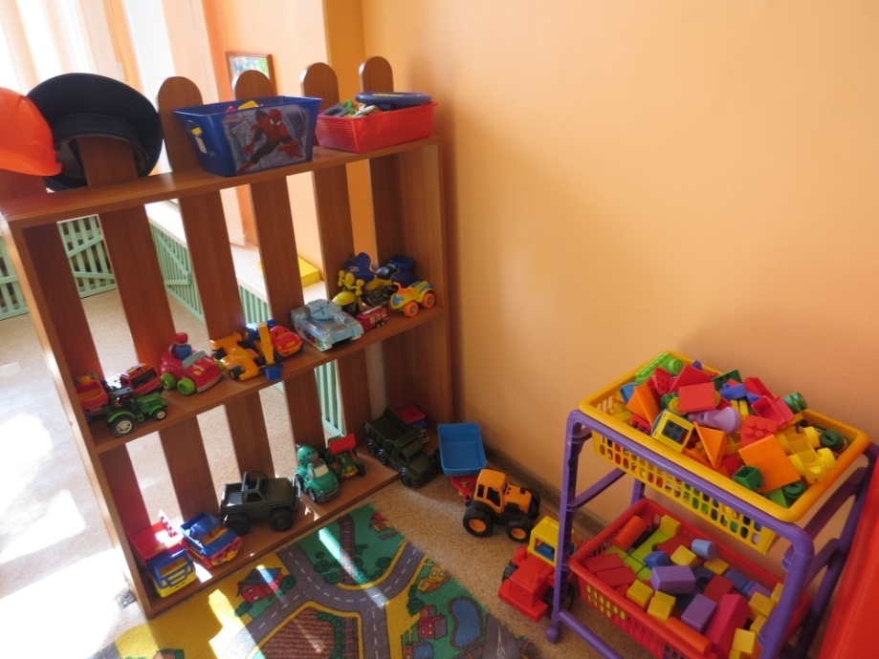

Солнце скрылось за домами,
Покидаем детский сад.
Я рассказываю маме
Про себя и про ребят.
Как мы хором песни пели,
Как играли в чехарду,
Что мы пили,
Что мы ели,
Что читали в детсаду.
Я рассказываю честно
И подробно обо всем.
Знаю, маме интересно
Знать о том,
Как мы живем.

